Центр по работе с одаренными детьми
Математика
Занятие 16
Задания для 7-8 класса
Задачи на проценты
1.После проведения санитарной обработки н базе отдыха количество мух уменьшилось на 15%, а количество комаров- на 10%. В целом количество насекомых уменьшилось на 11%. Сколько процентов от общего числа насекомых составляли до санитарной обработки комары?
Решение
Пусть было х мух и у комаров. После обработки, 0,15х мух и 0,1у комаров погибли
$\frac{0,\text{15}х+0,1у}{х+у}$·100%=11%, откуда х= $\frac{1}{4}$у $\frac{у}{х+у}$·100%=$\frac{у}{\frac{1}{4}у+у}$·100%=80%
2.На складе было 100 кг ягод. Анализ показал, что в ягодах 99% воды. Через некоторое время часть воды испарилась, и её процентное содержание в ягодах упало до 98 %. Сколько теперь весят ягоды?
Решение:
Решая задачи, в которых речь идёт о свежих и сухих фруктах и т. п., как правило, следует найти массу сухого вещества, которая остается неизменной.
1) Найдем массу сухого вещества в ягодах.
100%-99% =1% -процентное содержание сухого вещества в ягодах;
100: 100 = 1(кг) – масса сухого вещества.
2) 100%-98% =2% – процентное содержание сухого вещества в ягодах после испарения части воды;
3) Найдем новую массу ягод. Т.к. 2% равны 1 кг, имеем
= 50(кг)
Ответ: 50 кг
Задания для самостоятельной работы
1.Катя ест пирожок с малиновым вареньем. После каждого откусывания масса пирожка уменьшается на 20%. После второго откусывания она составила 160г. Какой она была вначале? Сможет ли Катя при таких условиях доесть пирожок? Задача 5 .
2.Свежий гриб содержит 90% воды, а сушеный 15%. Сколько сушеных грибов получится из 17 кг свежих? Сколько надо взять свежих грибов, чтобы получить 3,4 кг сушеных?
Задания для 9 класса
Арифметическая прогрессия
Гусеница ползет по ломаной, причем длина первого звена ломаной 30 см, а каждое следующее звено на 2см меньше предыдущего. На скольких звеньях побывала гусеница, если за день она проползла 2 метра.
Решение
а₁=30, d=-2. Т.к. гусеница на последнем звене только побывала, то возможно, она проползла его не полностью, значит, S_{n} 200. Найти n.
S_{n}=$\frac{2а_{1}+(n−1)d}{2}⋅n,\frac{\text{60}+(n−1)(−2)}{2}⋅n≥\text{200}$, n²-31n+2000, откуда 9.2$n≤$21,8 т.е. n=10.
Задание для самостоятельной работы
1.Известны 3-й и 4-й члены арифметической прогрессии: . Начиная с какого номера члены этой прогрессии отрицательны?
2. Два велосипедиста, расстояние между которыми 99 м, одновременно начинают движение навстречу друг другу. Первый велосипедист за каждую секунду проезжал 5 м. второй велосипедист за первую секунду проехал 1,5 м, а за каждую последующую – на 0,5 м больше, чем за предыдущую. Через какое время велосипедисты встретились?

Задания для 10 класса
Решение логарифмических уравнений
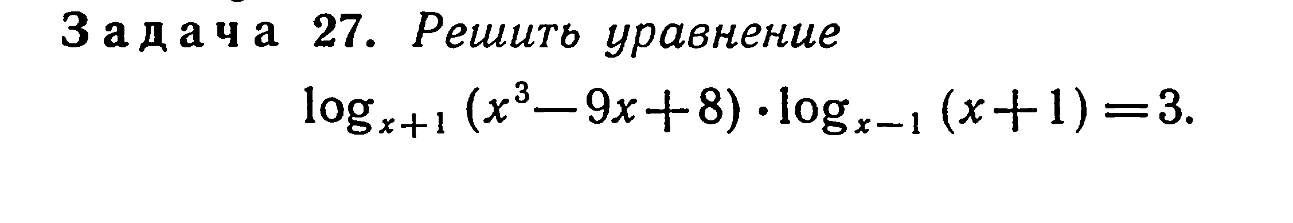
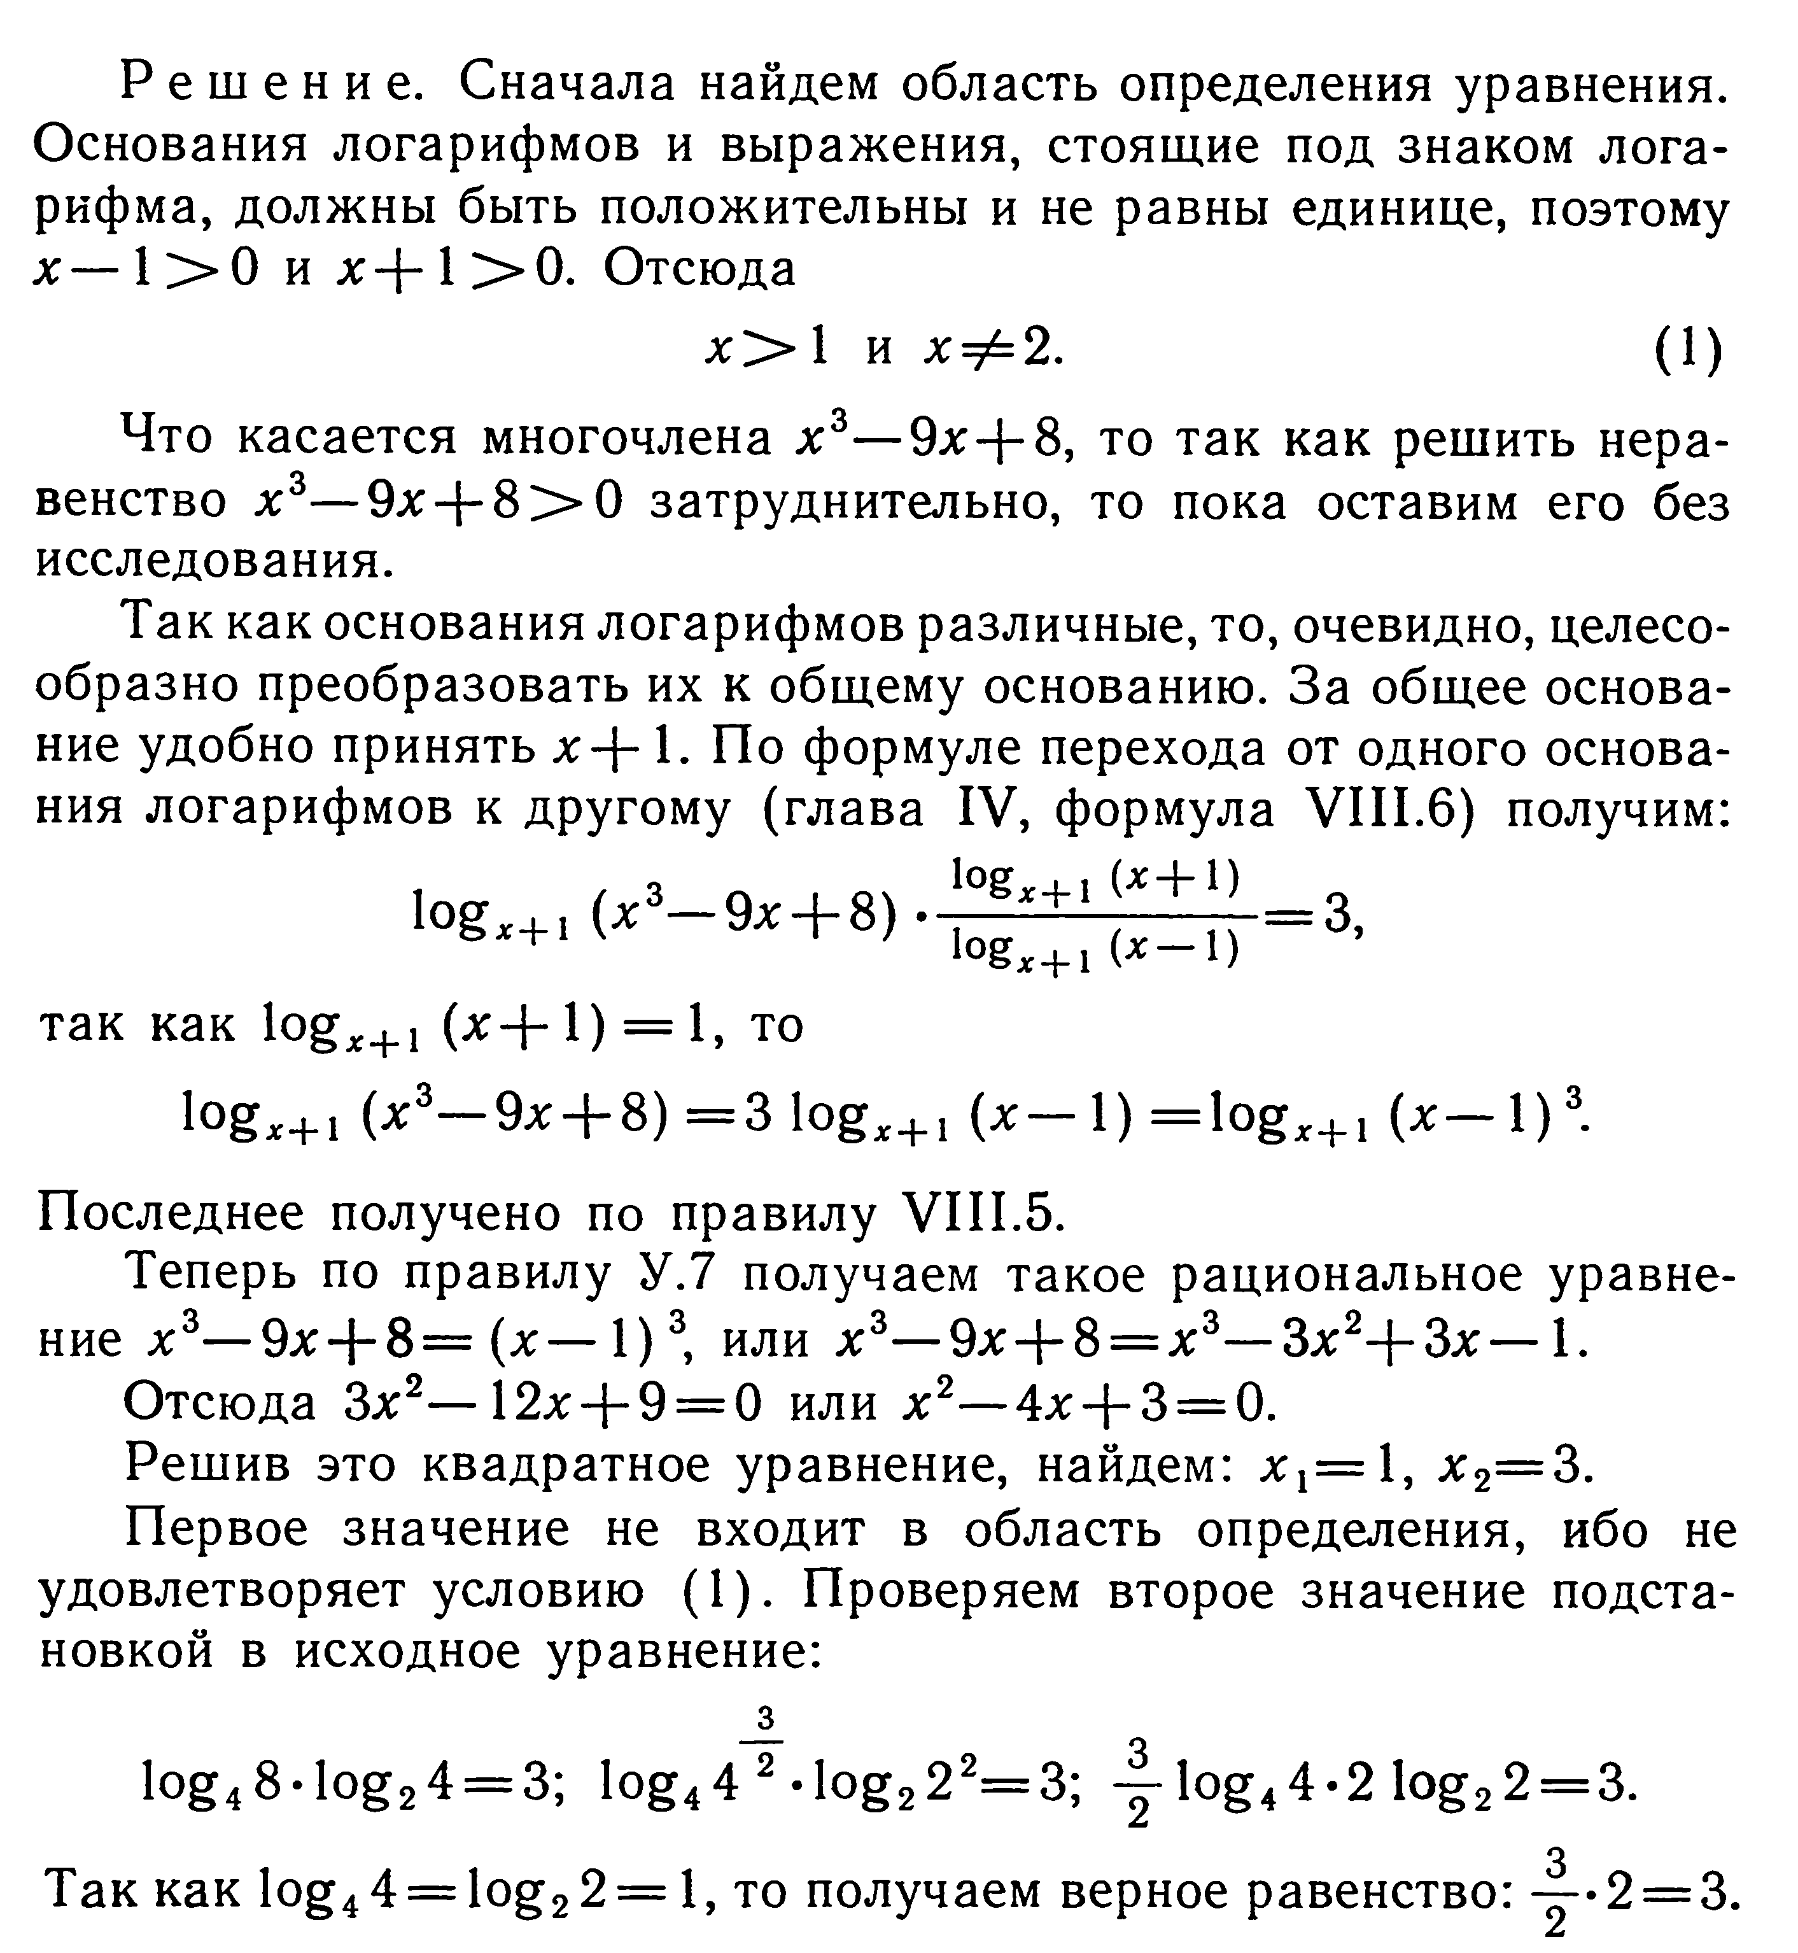

Задание для самостоятельной работы
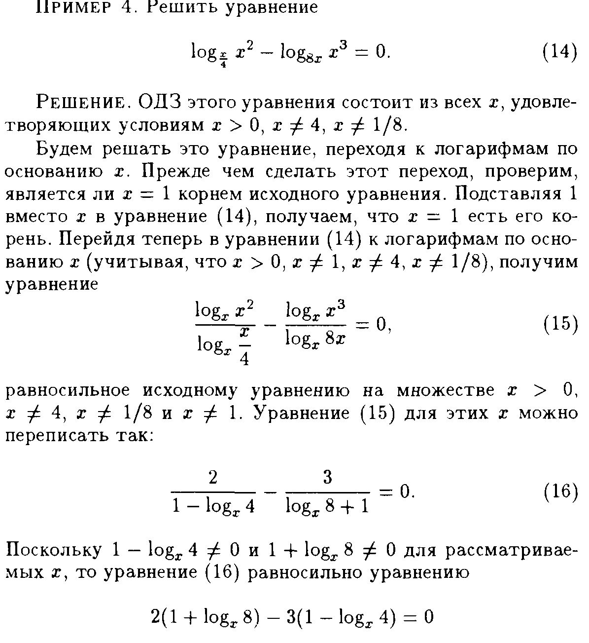

Ответы присылайте на адрес: afivera@yandex.ru

